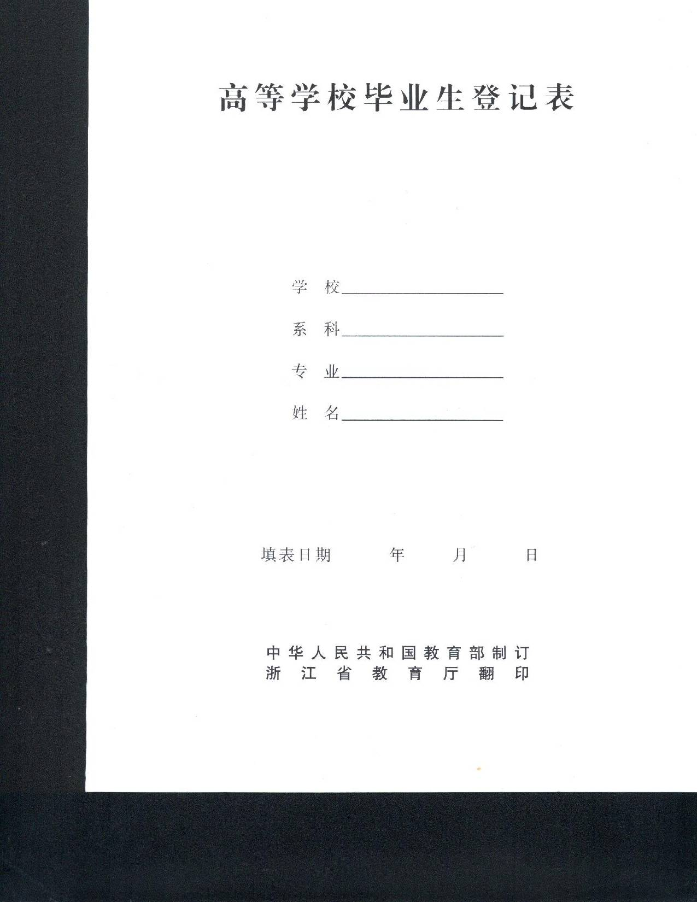
温州大学

物理与电子信息工程学院
电子信息科学与技术

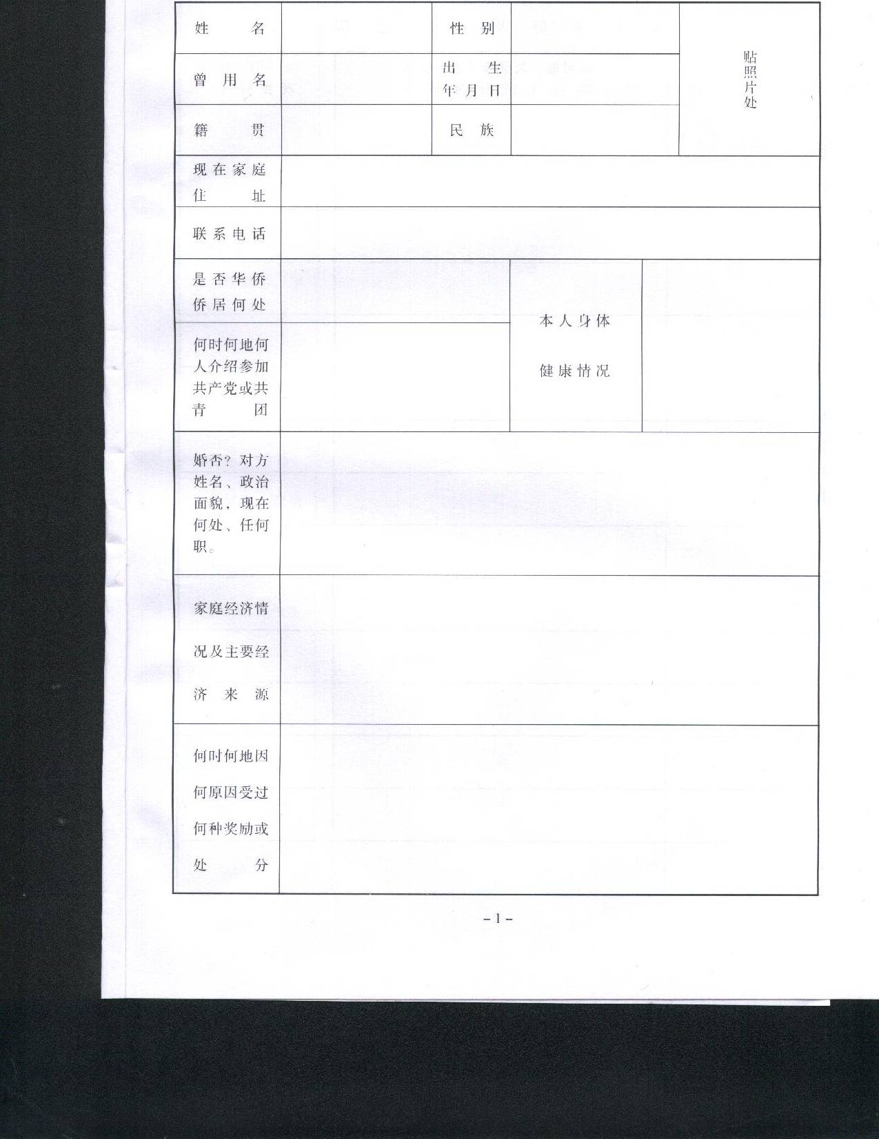
1984年11月3日
（1、填写本人的祖居地2、按现行政区划填写到市区或乡镇（街道））

浙江省温州市鹿城区飞霞南路1号（325000）
（要具体到寄信能收到，后面写邮政编码）

20XX年XX月XX日在温州大学XX学院由张三介绍参加了中国共产党

良好
（如无异常者统一写 “良好”）

（院级和院级以上的）

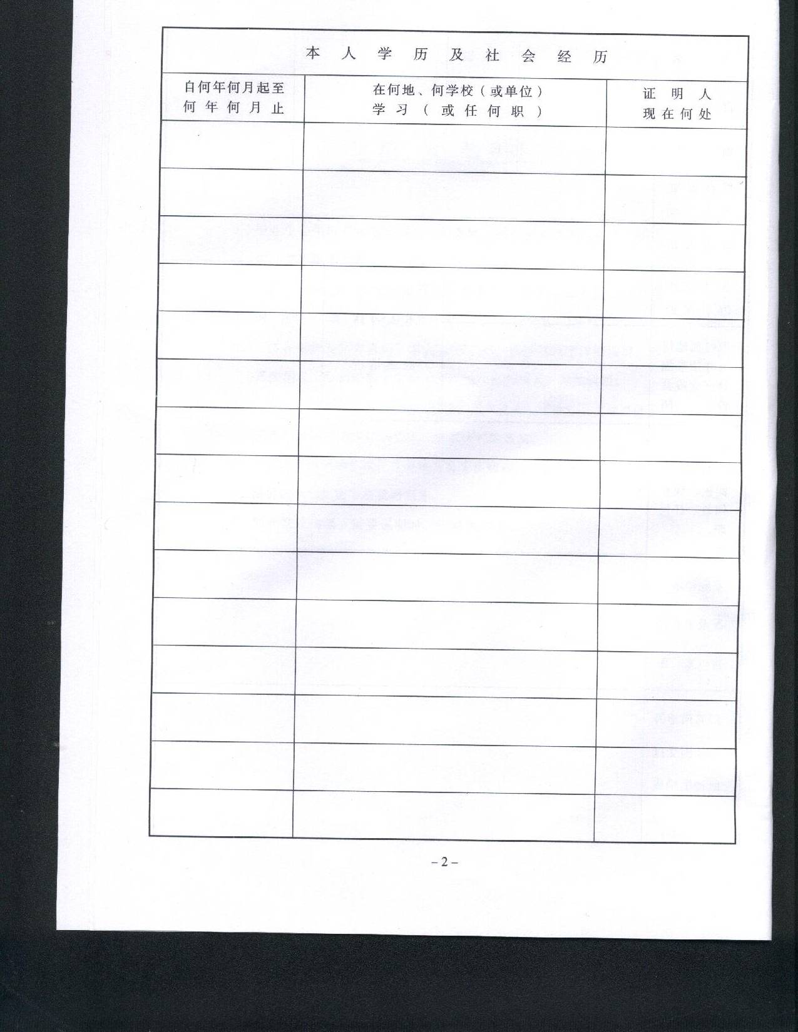
1991年9月至
1997年7月
（从小学开始填写）

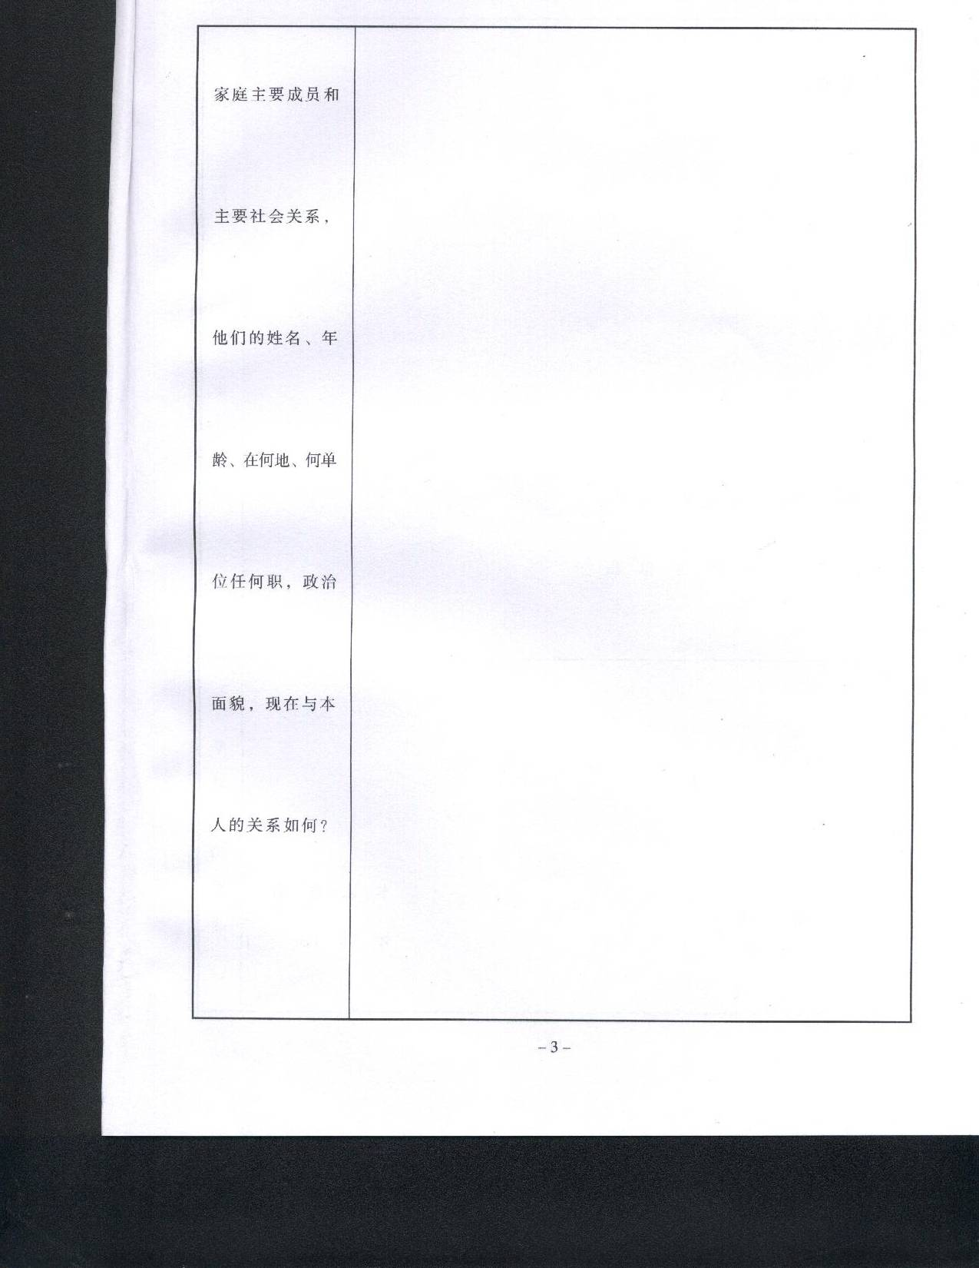

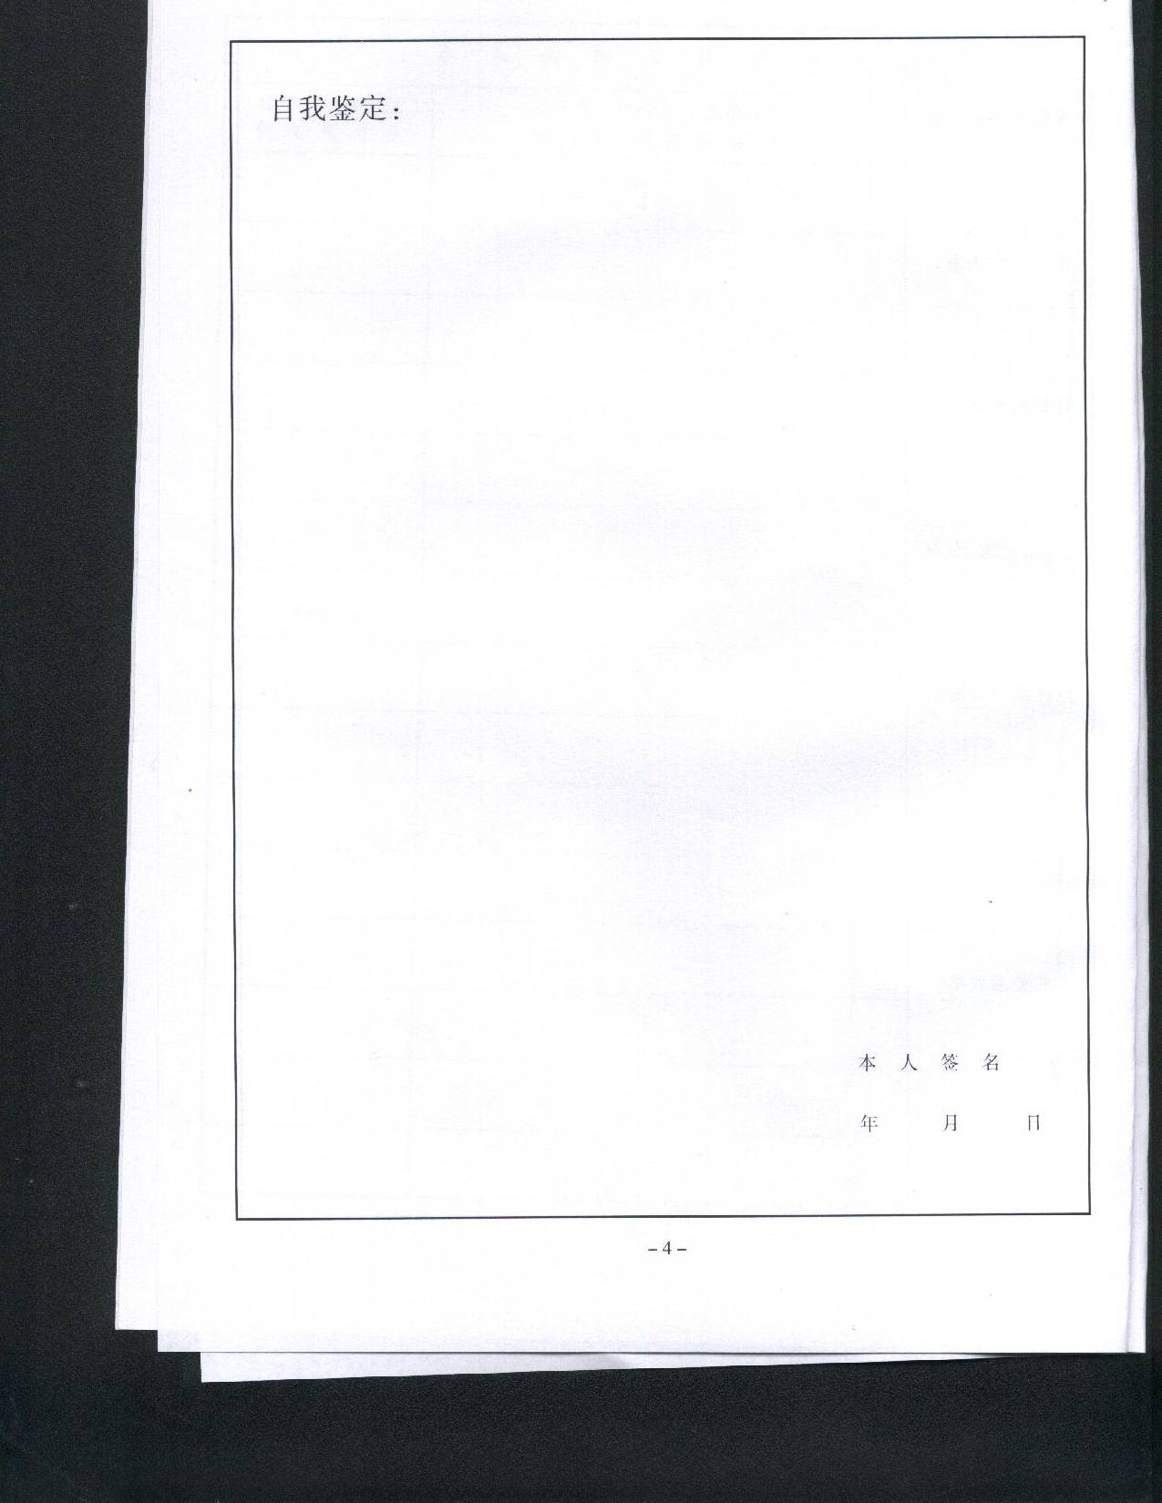
（容要充实详细，请同学们认真填写。包括在校期间思想、学习、社会实践活动、技能特长等各方面的主要表现，自我评价不能三言两语马虎应付；建议同学们先起草稿并用铅笔打好暗格后再填写；“本人签名”时间写填表的日期。）

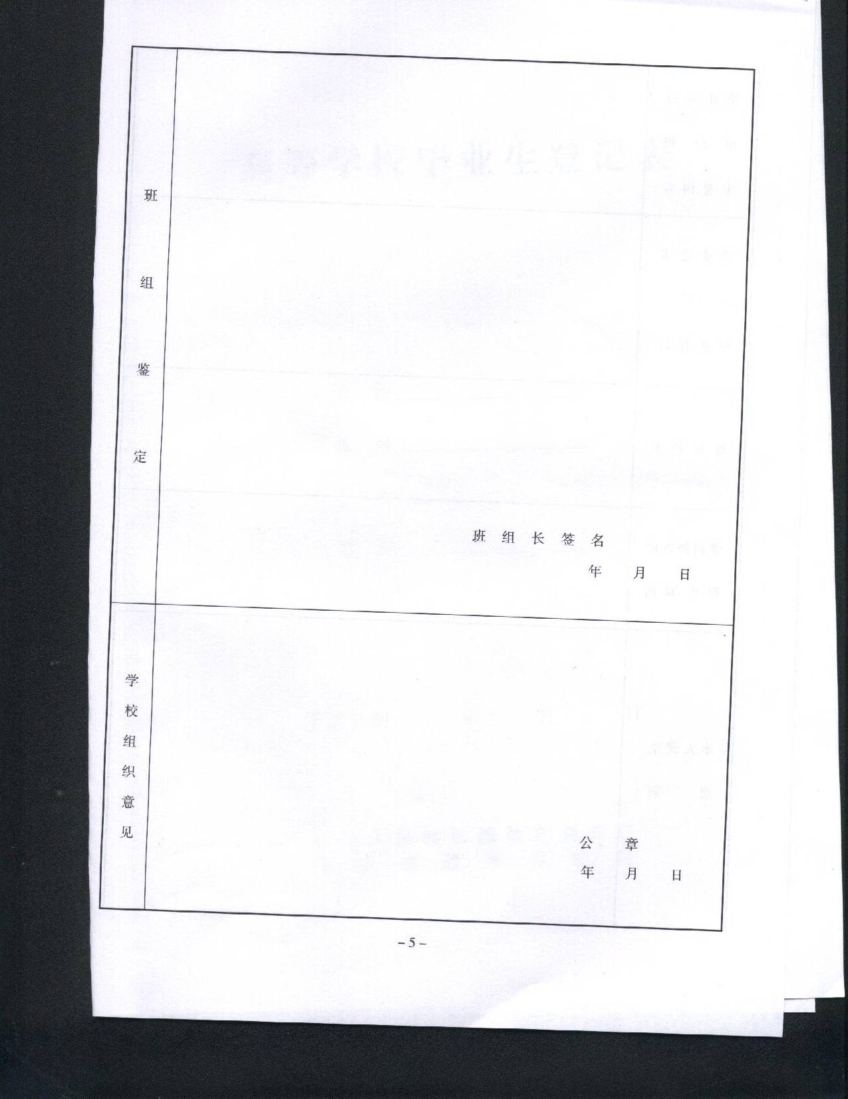
（班组鉴定”由班长牵头，组织班委填写。要预先起稿，班长必须检查把关，要概括地、实事求是地反映和评价该同学在校期间德、智、体等各方面的表现，突出优点、特点，不足之处用提希望的形式指出；“班组长签名”时间应比填表时间稍迟。）

学院签章 学校签章

（“学校组织意见”由各学院统一收齐后，到校办签署意见并盖章）

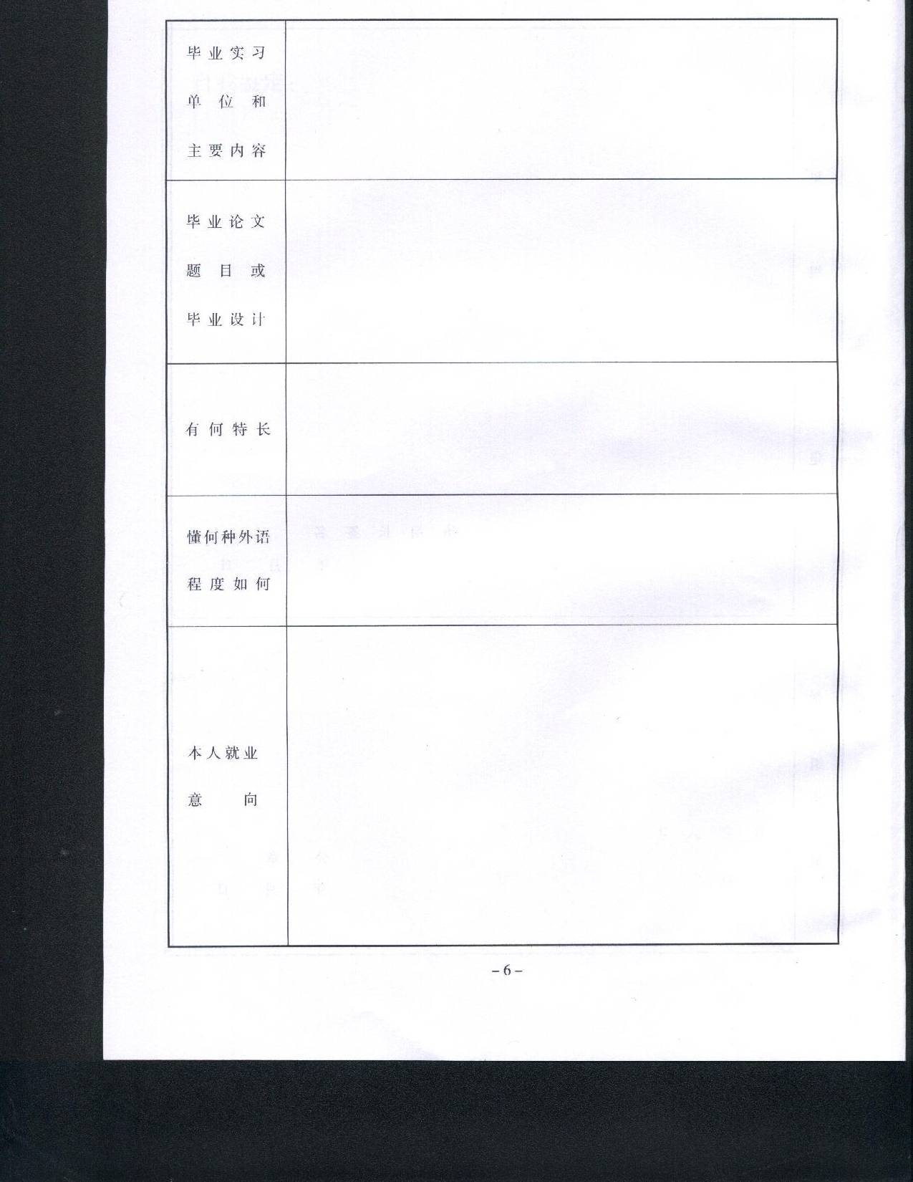
中国银行温州分行，从事业务咨询工作
（毕业生各自目前实习的单位名称及相关工作内容）
（已获得证书的，填上国家英语四级，日语二级等；若没有获得证书的，可填：英语，有一定的听、说、读、写能力，达到国家英语三级或英语四级的水平。）

